技术验证报告
编码器周期角度误差 LUT
Stage 2 与 Stage 3 详细报告
Scheme 4 流式充分统计量 vs. Scheme 5 二维非线性更新
项目 | 内容
报告日期 | 2026-08-19
Stage 2 正式运行 | stage2_20260818_221202_329
Stage 3 正式运行 | stage3_20260818_234502_642
基线 | Stage 1 PASS / 20 kHz / p=21 / N=1024

阶段 | 正式状态 | 结论
Stage 2 | PASS | 完整范围：8×M64 + 8×M128 + 8 漂移 + 32 冻结配对
Stage 3 | FAIL | 训练收敛，但 ±5 rad/s 的 LUT 漂移超过 0.5°e 门槛并早停

一句话结论
Stage 2 已证明基于 z 的 Scheme 4 可以稳定辨识并冻结补偿；Stage 3 也证明 Scheme 5 会随融合次数持续改善并在训练工况收敛，但其低速跨工况一致性不足，因此 FAIL 不是“没有学会”，而是“学到的表在 ±5 rad/s 时发生了不可接受的速度相关漂移”。

技术摘要：Stage 2 可交付，Stage 3 需解决低速不变性
- Stage 2 正式结果为 PASS / FULL_STAGE2。114 项测试全部通过，8 个 M64 与 8 个 M128 训练结果覆盖率均为 100%，32 个冻结配对全部完成。
- Stage 2 的主组合波形 M64 active LUT RMSE 为 0.304°e，零表到 active 的 LUT RMSE 改善为 96.94%；最大跨工况漂移仅 0.239°e，小于 0.5°e。
- Stage 3 的 8 个 M64、8 个 M128、16 个诊断幅值模式和 8 个 profile 冻结配对均完成，117 项测试全通过；主组合波形 active LUT RMSE 为 0.438°e。
- Stage 3 在 condition_drift 阶段失败：-5 rad/s 漂移 0.650°e，+5 rad/s 漂移 0.766°e，均超过 0.5°e。由于 gate 规定失败立即早停，后续敏感度与 24 个完整冻结验证未执行。
- 学习演化证据明确：Scheme 5 active LUT RMSE 从第 1 次融合的 8.426°e 降到第 18 次的 0.438°e；相对零表改善从 15.23% 提高到 95.59%。

阅读导航
章节 | 主题 | 作用
1 | 证据范围与指标定义 | 明确哪些结论来自正式 gate、哪些属于诊断推断
2 | 两种学习方案 | 说明 Scheme 4 与 Scheme 5 的输入、更新和控制反馈
3 | Gate 修订 | 解释 60% 或量化地板分支为什么必要
4 | Stage 2 结果 | 展示训练、冻结、漂移和工程完整性
5 | Stage 3 结果 | 展示学习随时间改善、LUT 线条和 Scheme 4/5 对比
6 | Stage 3 FAIL 根因 | 量化低速漂移、区分已证事实与待验证机制
7 | 建议与复现 | 给出不放宽门槛的下一步实验顺序

1. 证据范围、数据与指标定义
本报告只使用正式 Stage 2/3 结果目录中的 gate.json、metrics.csv、result.json、run_manifest.json、训练/冻结指标和自动报告图。真值只用于训练完成后的评价；算法更新器没有读取 truth、plant voltage 或注入误差。
术语 | 定义
shadow LUT | 学习器当前估计表。它反映最新学习结果，但不直接驱动控制。
active LUT | shadow 经过幅值/单调等约束，并以 gamma=0.2 慢融合后的控制表。控制角使用它。
zero LUT | 全零补偿表，即未补偿基线。用于计算 LUT RMSE 改善率。
evaluation truth | 注入的真实角误差，只在更新结束后评分，不进入学习或门控。
control-angle RMSE | 修正后的控制电角与真实电角之间的 RMS 误差，单位 deg_e。
LUT drift | 独立工况学习出的 shadow LUT 与主训练 LUT 的圆周 RMS 差。Stage 2/3 门槛均为 <0.5°e。
改善率 | 1 - metric_active_on / metric_active_off。正数表示改善；iq tracking change 为变化率，负数表示误差下降。

解释边界
Stage 3 的 FAIL 是正式的描述性验证结论：两个低速独立 LUT 与主 LUT 的差超过预注册门槛。关于“为什么低速会漂移”的算法机制属于诊断推断；由于早停使 sensitivity_count=0，尚不能把某个单一非理想因素定性为唯一根因。

2. 两种学习方案如何工作

2.1 Stage 2 / Scheme 4：从 z 流式积累正规方程
Scheme 4 的单样本输入为原始机械角 φ、伪测量角 z、质量权重 χ、解缠机械角和时间戳。每个样本只更新两个相邻周期节点对应的固定尺寸充分统计量；不保存样本历史。达到覆盖、权重和累计行程条件后，先用 mldivide 产生参考解，再用固定循环带状求解器求 shadow。
E20 z̃ = unwrap_local(z | hᵀ·shadow)
以当前 shadow 的局部预测为分支中心，避免 atan2 的 ±π 跳变污染统计量。

E21 A ← A + χhhᵀ, b ← b + χhz̃
每次只影响周期线性插值的两个节点；A、b、节点权重、访问次数和行程均为固定尺寸状态。

E22 shadow = arg min ||Hw-z̃||²χ + λs||D²w||² + λ0||w-wprior||²
shadow 经约束处理后以 gamma=0.2 融入 active，单次 active 节点变化不超过 2°e。

2.2 Stage 3 / Scheme 5：用二维残差切向分量做非线性局部更新
Scheme 5 不再把 atan2 得到的 z 作为学习目标，而是直接使用统一残差 y=[yd,yq]。正式主路固定 Rs/Ls/ψf，采用 nominal_model 幅值；measured_magnitude 与 direction_normalized 仅作诊断，不能在看过真值后替换主路。
E30 δ̂=hᵀ·shadow; â=Ts·ψf·|ω̂e|/Ls; ŷ=â[sinδ̂, cosδ̂]ᵀ
LUT 给出角度 δ̂，名义电机模型给出残差幅值 â。

E31 t=ed·cosδ̂-eq·sinδ̂; n=ed·sinδ̂+eq·cosδ̂
t 是沿角度变化方向的切向误差，用于 LUT 更新；n 仅作径向诊断。

E32 w̃←w+μ5·χ·(â·t)/(ε5+â²||h||²)·h
μ5=0.01，ε5=0.01 A²；正号更新，且单样本只改两个局部 shadow 节点。

控制链隔离
两阶段都保持 raw identification frame 不变：原始机械角/电角进入残差与学习；只有 active LUT 经过周期插值后从控制角中相减。active 关闭时与上一级 harness 数值等价。

3. Gate 修订：60% 或量化地板，不是降低所有要求
编码器 1024 机械计数、21 极对导致每个机械计数对应 7.382812°e。均匀量化的理论 RMS 地板为 2.131234°e；加 0.10°e 余量后，地板分支阈值为 2.231234°e。
案例类型 | 门槛 | 记录分支 | 目的
理想非零 | 改善 ≥60% | percentage | 达到比例目标
理想非零 | active RMSE ≤2.231234°e | quantization_floor | 已触及编码器可解释地板
fixed-zero | 不判断百分比 | fixed_zero_exempt | 零误差时分母过小，百分比无意义
非理想 | 改善 ≥50% | percentage only | 不允许使用地板例外

该变更是用户授权、版本化且只对新运行生效。旧的 Stage 2 FAIL 结果没有被覆盖或改写；其他求解器、精度、安全、冻结和漂移门槛保持不变。
为什么 periodic 2× 可以低于 60% 仍通过
Stage 2 的 periodic_2x 改善为 56.80%，Stage 3 为 56.38%，但 active 控制角 RMSE 分别约 2.14°e 和 2.16°e，均低于 2.231234°e，因此使用 quantization_floor 分支。它们不是被忽略，而是已经达到编码器量化所允许的误差地板。

4. Stage 2：Scheme 4 完整通过
Stage 2 的正式结果是完整范围 PASS。所有训练、求解器、跨工况漂移、冻结控制、安全约束和报告工件均闭合；其结果可作为 Stage 3 的前置输入。
指标 | Stage 2 正式结果
正式状态 | PASS / FULL_STAGE2
训练规模 | 8 个 M64 + 8 个 M128，同流重放
冻结验证 | 32 组 active-off/on（理想 16，非理想 15，饱和 1）
测试 | 114 PASS / 0 FAIL
求解器最大相对差 | 2.854e-16（门槛 1e-9）
最小 rcond | 0.160（门槛 1e-8）
主 M64 active RMSE | 0.304°e
最大跨工况漂移 | 0.239°e（门槛 <0.5°e）

4.1 LUT 对比图：三条线分别代表什么
黑色线是注入误差的 evaluation reference，只在训练完成后用于评分；蓝色线是最新 shadow 解；橙色线是经过约束和慢融合、实际可送入控制器的 active 表。黑线与学习器数据流物理隔离，因此蓝/橙线贴近黑线证明的是盲辨识效果，不是真值回灌。
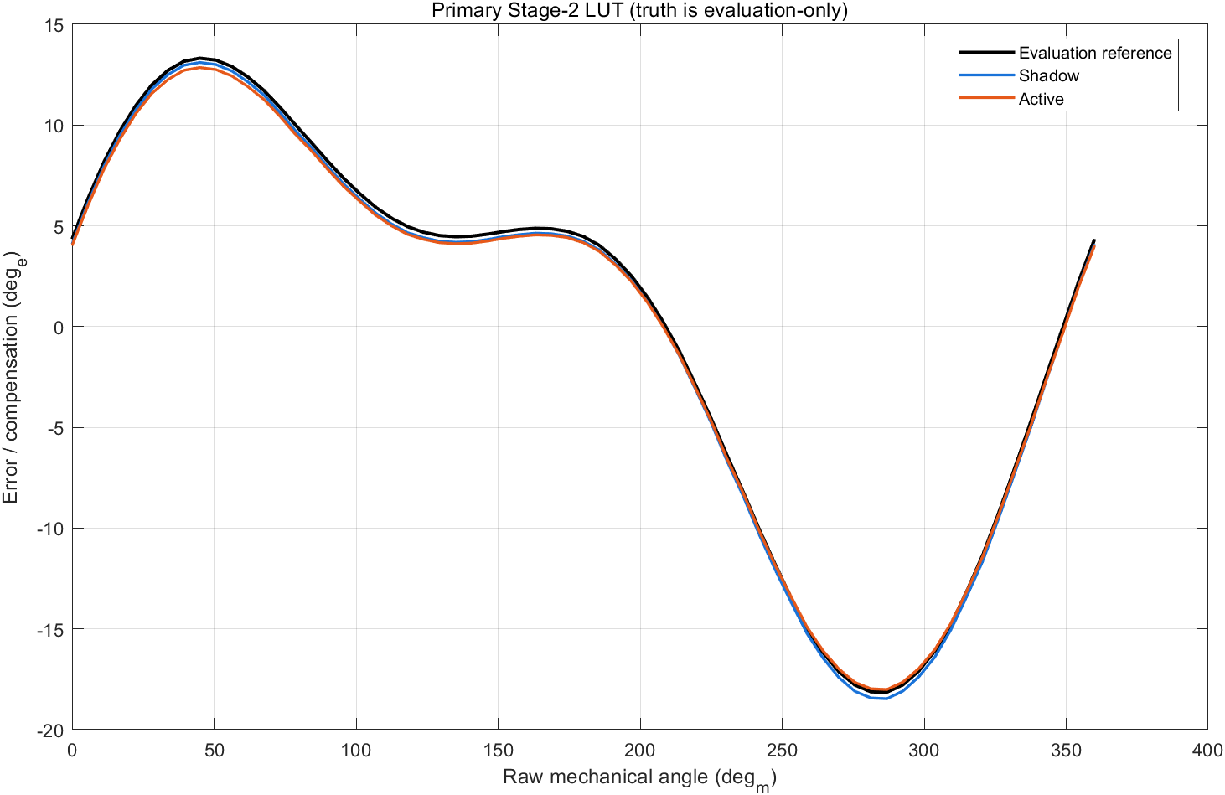
图 1 Stage 2 主组合波形的真值、shadow 与 active LUT
来源：Stage 2 正式报告工件；truth 仅用于 evaluation。
active 与 shadow 不完全重合是预期行为：active 每次只融合 shadow 的 20%，且单节点每次最多变化 2°e。该滞后用于避免控制补偿突跳。最终主组合波形 shadow RMSE 为 0.256°e，active RMSE 为 0.304°e，active 最大节点误差为 0.481°e。

4.2 八条 M64 训练均覆盖完整且稳定求解
训练波形 | shadow RMSE °e | active RMSE °e | 相对零表改善 | 求解次数 | 结果
fixed_00deg_e | 0.257 | 0.253 | fixed-zero | 19 | PASS
fixed_05deg_e | 0.256 | 0.325 | 93.49% | 19 | PASS
fixed_10deg_e | 0.255 | 0.393 | 96.07% | 19 | PASS
fixed_20deg_e | 0.253 | 0.788 | 96.06% | 18 | PASS
periodic_constant | 0.256 | 0.380 | 95.45% | 19 | PASS
periodic_1x | 0.258 | 0.280 | 96.85% | 19 | PASS
periodic_2x | 0.258 | 0.256 | 94.23% | 19 | PASS
periodic_combined | 0.256 | 0.304 | 96.94% | 18 | PASS

fixed-zero 的“相对零表改善”为负并不表示算法失稳：零表本来就是真值，任何非零估计都会使相对比例失真。因此 fixed-zero 使用绝对 LUT RMSE 门槛，最终 active RMSE 为 0.253°e，满足 ≤0.5°e。

4.3 冻结控制：控制角被压到约 2.14–2.26°e 的量化地板
每条 LUT 学完后均在独立仿真中做 active-off/on 配对。下图使用同一横轴展示补偿前后控制角 RMSE；浅蓝区为 2.231234°e 的地板阈值。
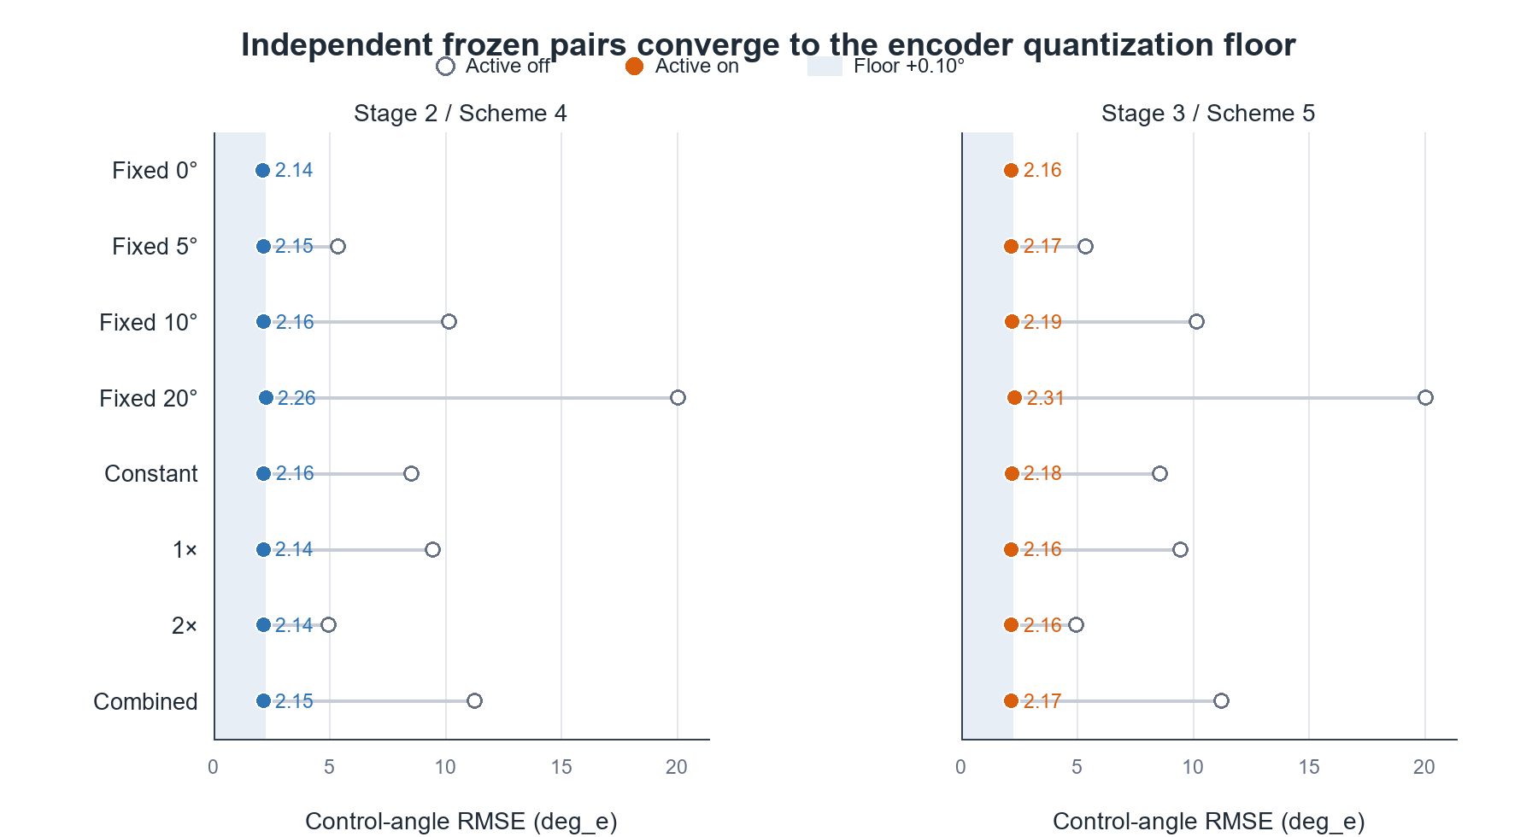
图 2 Stage 2 与 Stage 3 八个 profile 的独立冻结控制角 RMSE
来源：两次正式运行的 profile_freeze/pair_metrics.json；图由本报告重新汇总。
Stage 2 profile | off °e | on °e | 改善 | Gate 分支
fixed_00deg_e | 2.130 | 2.138 | -0.37% | fixed_zero_exempt
fixed_05deg_e | 5.371 | 2.147 | 60.02% | percentage
fixed_10deg_e | 10.168 | 2.159 | 78.77% | percentage
fixed_20deg_e | 20.040 | 2.255 | 88.74% | percentage
periodic_1x | 9.449 | 2.143 | 77.32% | percentage
periodic_2x | 4.955 | 2.141 | 56.80% | quantization_floor
periodic_combined | 11.277 | 2.151 | 80.93% | percentage
periodic_constant | 8.545 | 2.159 | 74.73% | percentage

4.4 跨方向、速度与负载 LUT 漂移全部小于 0.5°e
Stage 2 的 8 条独立 shadow LUT 与主组合 LUT 的差均低于门槛。最大值出现在 load 2 Nm，为 0.239°e；速度项最大约 0.085°e，说明 Scheme 4 的结果对速度与方向较稳定。
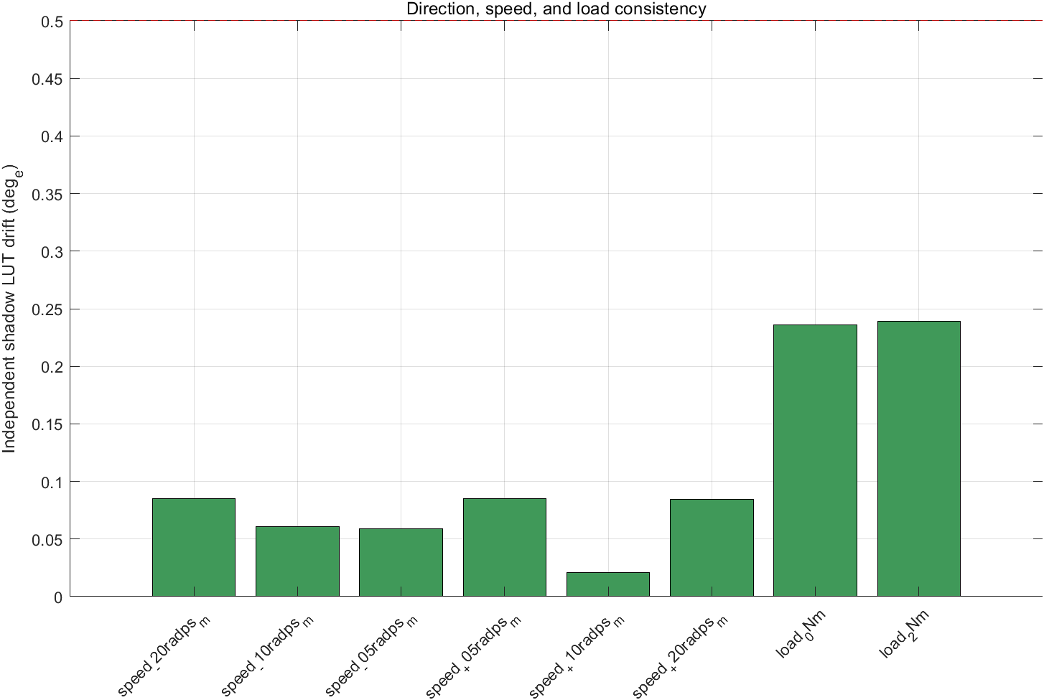
图 3 Stage 2 的方向、速度和负载一致性
来源：Stage 2 正式报告工件；红线为 0.5°e gate。

4.5 Stage 2 的历史失败与修复链
节点 | 状态 | 说明
stage2_20260818_194629_441 | FAIL | 旧协议要求理想控制角改善 ≥70%，fixed 5° 仅约 60.05%。结果保留不改。
协议 v2 | 版本化修订 | 用户授权 60% 或量化地板+0.10°e；fixed-zero 豁免，非理想仍为 50%。
stage2_20260818_214347_814 | FAIL | 发现 active-on 平衡初始化仍用未补偿控制帧，fixed 20° 配对的平均转矩可比性失真。
D014 修复 | 实现修复 | 冻结 active-on 按实际量化角减 frozen LUT 建立平衡初值；不改控制器、LUT、门槛或评价窗。
stage2_20260818_221202_329 | PASS | 完整训练、漂移和 32 组冻结配对通过。

5. Stage 3：学习收敛，但跨工况不变性失败
Stage 3 的训练阶段不是失败点。八条 nominal M64、八条 M128 同流扫描和两个诊断幅值模式均有限、覆盖完整且满足安全约束；八个 profile 冻结控制也通过。正式 FAIL 发生在随后的 condition_drift gate。
指标 | Stage 3 正式结果
正式 gate | FAIL / BOUNDED_OR_PARTIAL_STAGE3
已完成训练 | M64 8，M128 8，诊断模式 16
已完成冻结 | profile pair 8；完整验证矩阵因早停未运行
测试 | 117 PASS / 0 FAIL
主 M64 active RMSE | 0.438°e
主 M128 active RMSE | 0.456°e
最大跨工况漂移 | 0.766°e（门槛 <0.5°e）
早停位置 | condition_drift

5.1 LUT 确实随学习增加而持续改善
主组合波形在第 1 次融合时，shadow RMSE 已降到 2.993°e，但 active 因慢融合仍为 8.426°e；到第 18 次融合，active RMSE 降到 0.438°e，改善率从 15.23% 上升到 95.59%。
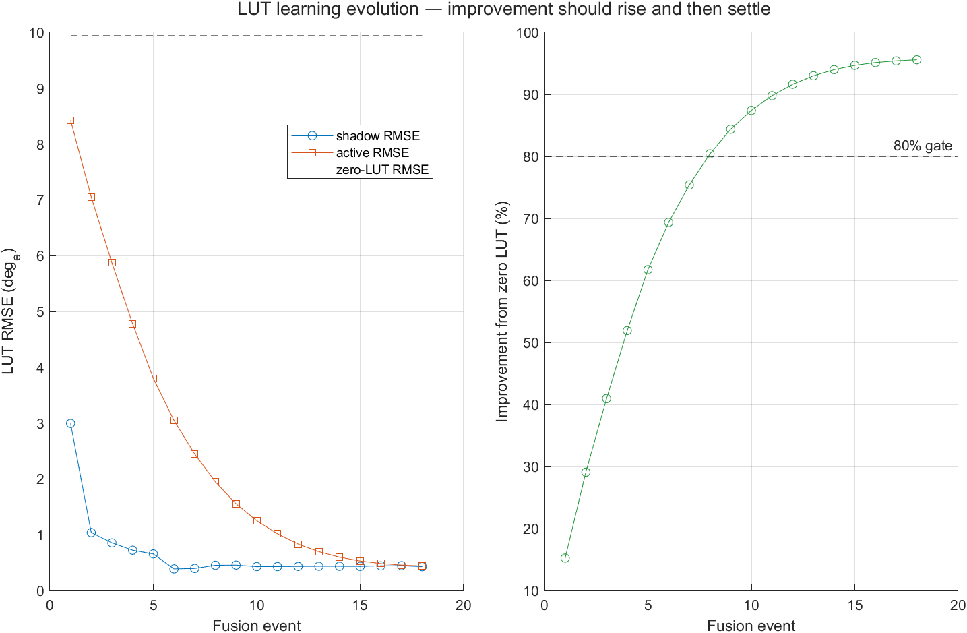
图 4 Scheme 5 主组合波形的 LUT 学习演化
来源：Stage 3 runner 外部记录的 fusion history；历史仅用于报告，不反馈学习器。
左图中蓝色 shadow RMSE 在第 6 次融合后大致稳定在 0.39–0.45°e；橙色 active RMSE 因 gamma=0.2 慢融合持续下降，最终追到 0.438°e。右图绿色改善率越过 80% 门槛后继续上升并趋于饱和。这正是“学习越多、补偿越好”的证据。

5.2 Stage 3 LUT 图的四条线
黑色 truth 是评价参考；蓝色 Scheme 5 shadow 是当前学习表；橙红色 Scheme 5 active 是约束和慢融合后的控制表；灰色虚线 zero LUT 是未补偿基线。zero LUT 与 truth 的距离很大，而 shadow/active 与 truth 高度贴合，说明训练工况下学习有效。
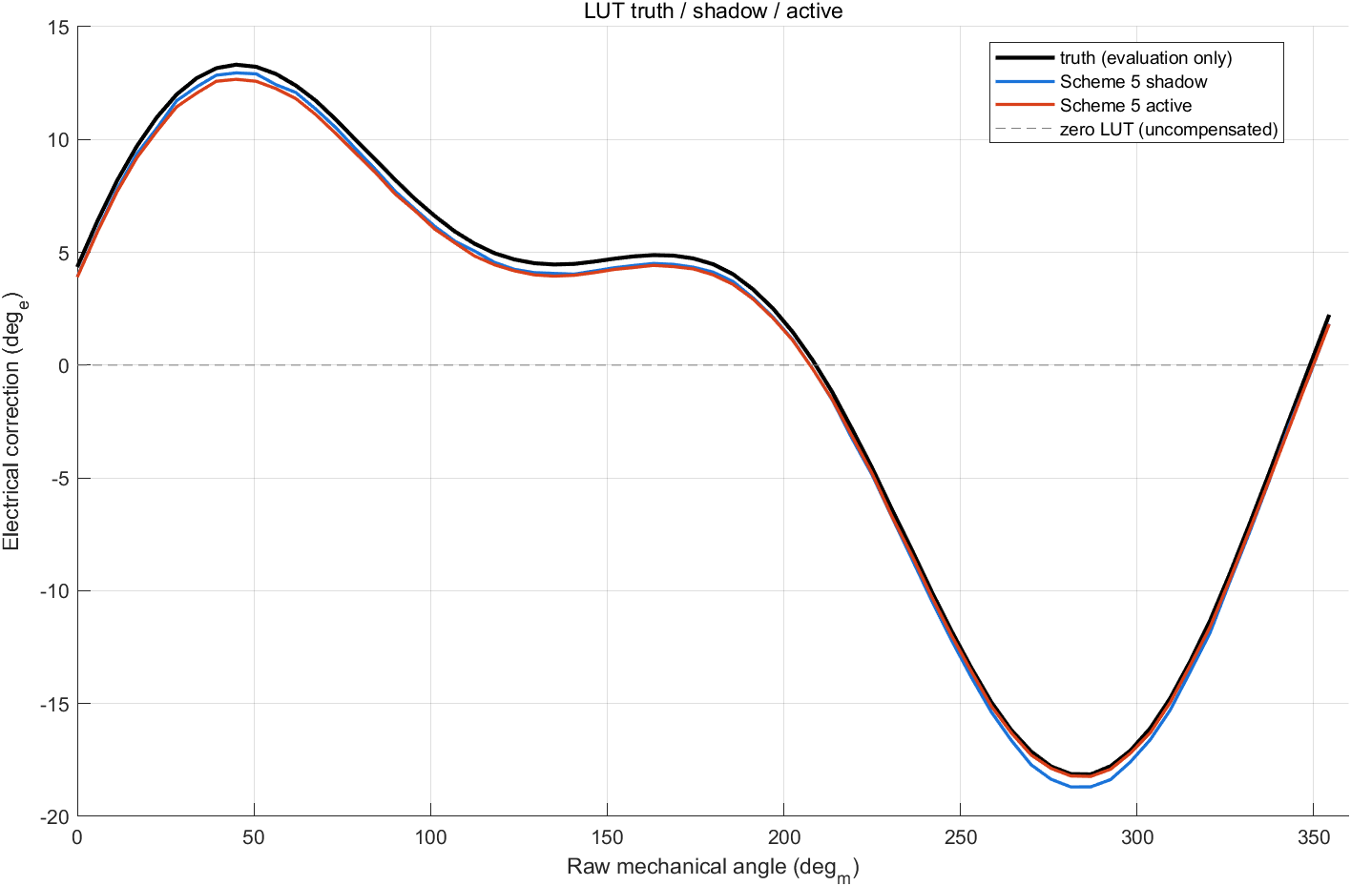
图 5 Stage 3 主组合波形的 truth / shadow / active / zero LUT
来源：Stage 3 正式报告工件；truth 仅用于训练完成后的评价。

5.3 八条 nominal M64 训练均通过
训练波形 | shadow RMSE °e | active RMSE °e | 相对零表改善 | 融合次数 | 结果
fixed_00deg_e | 0.431 | 0.425 | fixed-zero | 19 | PASS
fixed_05deg_e | 0.424 | 0.486 | 90.26% | 19 | PASS
fixed_10deg_e | 0.419 | 0.557 | 94.42% | 19 | PASS
fixed_20deg_e | 0.412 | 0.937 | 95.31% | 18 | PASS
periodic_constant | 0.398 | 0.512 | 93.89% | 19 | PASS
periodic_1x | 0.439 | 0.437 | 95.09% | 19 | PASS
periodic_2x | 0.435 | 0.423 | 90.47% | 19 | PASS
periodic_combined | 0.419 | 0.438 | 95.59% | 18 | PASS

5.4 Scheme 5 与 Scheme 4 的最终 LUT 非常接近
左面板比较 shadow，右面板比较 active：蓝色虚线为 Scheme 4，橙色实线为 Scheme 5。两种算法虽然目标不同（Scheme 4 学 z，Scheme 5 学二维 y），但主训练工况下得到的表高度一致。
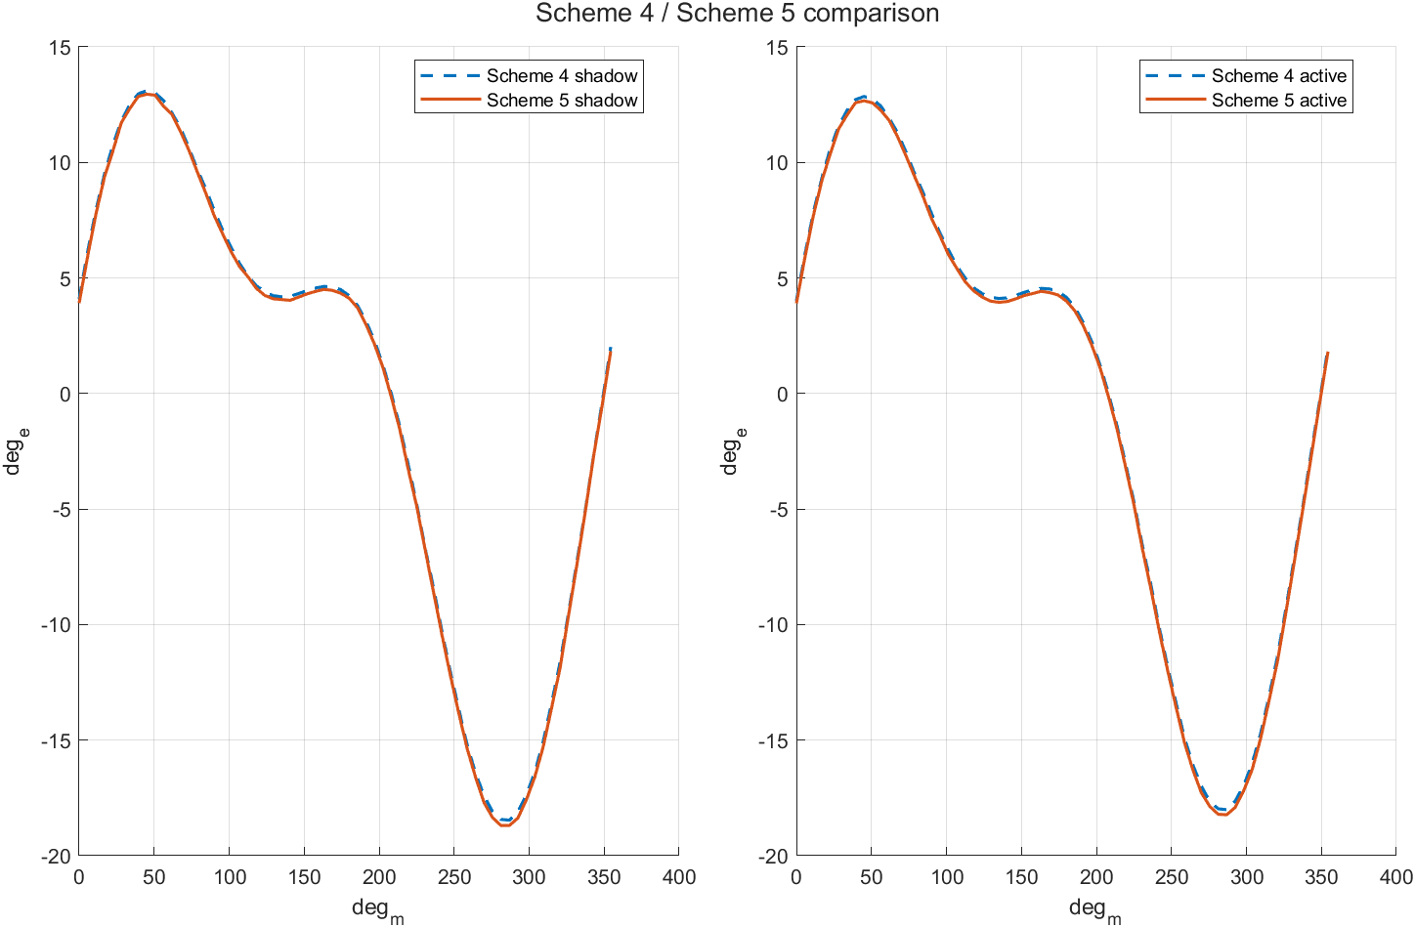
图 6 同一训练流下 Scheme 4 与 Scheme 5 的 shadow / active 对比
来源：Stage 3 正式报告工件；Scheme 4 表来自通过的 Stage 2。
主组合 M64 的 Scheme 5 与 Scheme 4 shadow 圆周 RMS 差为 0.168°e，active 差为 0.173°e，均低于 0.5°e。由此可排除“Stage 3 完全学错方向或符号”的解释。

5.5 三种幅值模式：正式主路不是数值最小者
measured_magnitude 与 direction_normalized 在主组合波形上的 active RMSE 约 0.35°e，低于 nominal_model 的 0.438°e；但协议预注册 nominal_model 为唯一 gate-driving 路径，因此没有依据真值改选模式。这保护了结果免受事后择优。
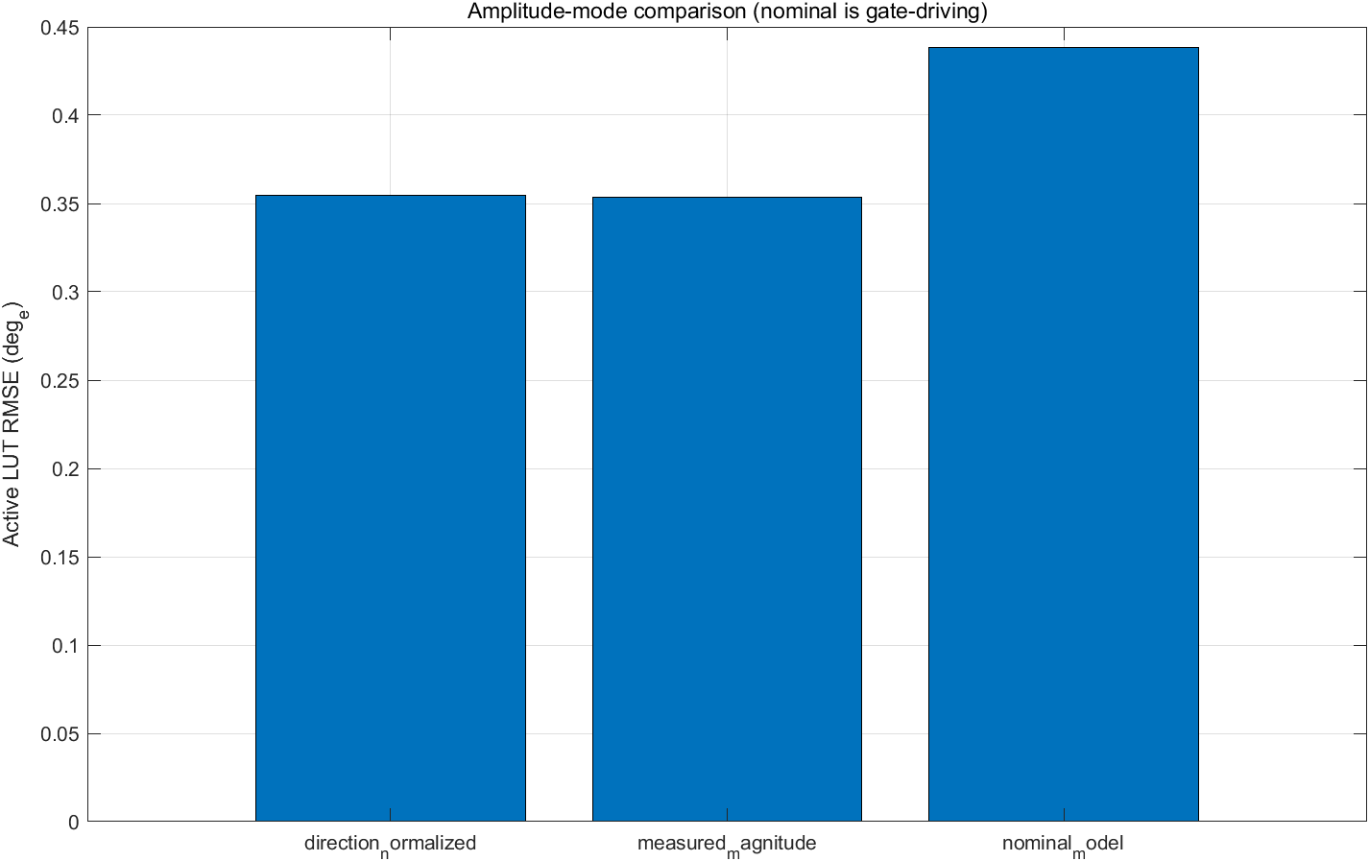
图 7 Stage 3 三种幅值模式的 active LUT RMSE
来源：Stage 3 正式报告工件；后两种仅诊断，不决定最终 gate。

6. Stage 3 为什么 FAIL
直接原因只有一个：独立低速 LUT 与主训练 LUT 的圆周 RMS 差超过 0.5°e。-5 rad/s 为 0.650°e，超门槛约 30%；+5 rad/s 为 0.766°e，超门槛约 53%。其余六个方向/速度/负载案例通过。
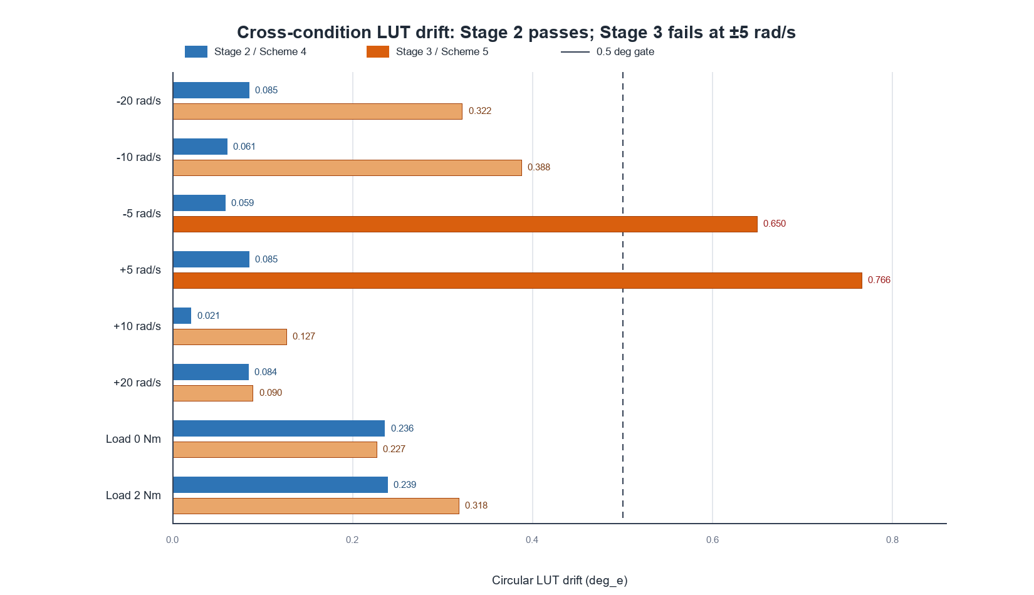
图 8 Stage 2 与 Stage 3 的跨工况 LUT 漂移对比
来源：两次正式运行的 condition-drift 指标；图由本报告重新汇总。
独立工况 | Stage 2 °e | Stage 3 °e | 门槛 °e | Stage 3
speed_-20radps_m | 0.085 | 0.322 | <0.500 | PASS
speed_-10radps_m | 0.061 | 0.388 | <0.500 | PASS
speed_-05radps_m | 0.059 | 0.650 | <0.500 | FAIL
speed_+05radps_m | 0.085 | 0.766 | <0.500 | FAIL
speed_+10radps_m | 0.021 | 0.127 | <0.500 | PASS
speed_+20radps_m | 0.084 | 0.090 | <0.500 | PASS
load_0Nm | 0.236 | 0.227 | <0.500 | PASS
load_2Nm | 0.239 | 0.318 | <0.500 | PASS

6.1 这不是训练精度、符号或安全约束失败
候选解释 | 判定 | 正式证据
训练精度 | 通过 | 主 M64 shadow/active RMSE=0.419/0.438°e；非零 profile LUT 改善均 >90%。
学习随时间收敛 | 通过 | active RMSE 8.426→0.438°e，改善 15.23%→95.59%。
Scheme 4 一致性 | 通过 | 主表 shadow/active 差约 0.168/0.173°e。
冻结控制 | 通过 | 8 个 profile pair 全部通过 percentage、floor 或 fixed-zero 分支。
覆盖与安全 | 通过 | M64/M128 覆盖 100%，融合次数、安全约束、未覆盖节点保护均通过。
跨工况不变性 | 失败 | ±5 rad/s 的独立 LUT 漂移为 0.650/0.766°e。

6.2 最可能的机制，但尚未被 sensitivity 阶段证实
- E30 的名义幅值 â 与 |ωe| 成正比。低速时二维残差的有效幅值更小，更新更容易受 ADC 量化、电流噪声、时序和模型误差的相对占比影响。
- ±5 rad/s 只有 5–6 次融合，而 ±20 rad/s 有 11 次；融合数量与信息结构不同，可能使独立表对有限样本和局部残差偏差更敏感。
- E30 使用 |ωe|，理论上正反转更新应一致；但 +5 与 -5 的漂移都失败且幅值不同，提示残差重构、方向门控或非理想项仍有速度/方向相关成分。
- 这些是基于正式数据的诊断推断，不是唯一归因。Stage 3 在漂移 gate 后按合同早停，sensitivity_count=0，因此尚无 Rs/Ls/ψf、死区、延迟等分项证据来锁定根因。
为什么不能把 Stage 3 改判为 PASS
Stage 3 的完整范围要求漂移、敏感度、24 组完整冻结矩阵和饱和诊断全部完成并通过。当前 condition_drift 已有两项硬失败，随后阶段依法未执行；即使训练曲线非常好，也不能用训练工况的收敛替代跨工况鲁棒性。

7. 下一步建议：先验证低速机制，再决定是否重开协议
顺序 | 动作 | 验收目的
1 | 保持当前 FAIL 工件不变 | 不得改写 gate.json、重标案例或放宽 0.5°e 门槛。
2 | 建立低速定向诊断 | 只读重放 ±5 与 ±10 rad/s 的 y、t、n、â、χ、节点访问与融合事件，比较每节点信息量和创新偏置。
3 | 做等行程/等信息量对照 | 分别控制机械周期、有效权重与融合次数，区分“低速本身”与“触发次数不同”。
4 | 预注册幅值模型 A/B | 若新协议允许，可在不看真值选优的前提下预注册 nominal 与 direction-normalized 的低速一致性对照。
5 | 验证方向与时序敏感度 | 在相同随机种子下扫描正反转、5/50 µs 对齐和电压重构，检查 t/n 与 LUT 漂移是否同向。
6 | 仅在根因闭合后正式重跑 | 新 Stage 3 必须从干净会话完整执行，不能拼接旧训练与新冻结结果形成 PASS。

8. 完整性、可复现性与限制
审计项 | Stage 2 | Stage 3
随机种子 | 20260818 | 20260818
测试 | 114 PASS / 0 FAIL | 117 PASS / 0 FAIL
源模型 SHA256 | 0ceef2841260...b586c2cf | 0ceef2841260...b586c2cf
Stage 2 harness | 9618730505fb...a6d355aa | 9618730505fb...a6d355aa
Stage 3 harness | - | b201ad0db5e3...11bc7727
报告工件 | generated | generated
Stage 4 | 未执行 | 未执行

两次正式运行前后源模型 SHA256 均为 0ceef284...586c2cf，说明原始 SLX 未被修改。Stage 3 的 gate scope 为 BOUNDED_OR_PARTIAL_STAGE3，是早停的结果；run manifest 的 requested scope 仍为 FULL_STAGE3。
- 本报告没有把 evaluation truth 当作可部署信号；所有 truth 曲线均明确标为 evaluation only。
- Stage 2 的完整 PASS 证明 Scheme 4 适用于当前案例矩阵，但不等于对真实硬件误差来源的外推保证。
- Stage 3 低速机制尚未由 sensitivity 案例拆分；报告只把其列为待验证假设。
- control-angle RMSE 的约 2.13°e 地板来自理想均匀量化假设；真实编码器还可能存在非均匀量化、抖动和时间戳误差。

附录 A：正式工件与复现入口
工件 | 绝对路径
Stage 2 gate | D:\Desktop\HKU_2\FOC_Arclab\simulink_2\angle_lut_identification\results\stage2_20260818_221202_329\stage2\gate.json
Stage 2 metrics | D:\Desktop\HKU_2\FOC_Arclab\simulink_2\angle_lut_identification\results\stage2_20260818_221202_329\stage2\metrics.csv
Stage 2 result | D:\Desktop\HKU_2\FOC_Arclab\simulink_2\angle_lut_identification\results\stage2_20260818_221202_329\stage2\result.json
Stage 3 gate | D:\Desktop\HKU_2\FOC_Arclab\simulink_2\angle_lut_identification\results\stage3_20260818_234502_642\stage3\gate.json
Stage 3 metrics | D:\Desktop\HKU_2\FOC_Arclab\simulink_2\angle_lut_identification\results\stage3_20260818_234502_642\stage3\metrics.csv
Stage 3 result | D:\Desktop\HKU_2\FOC_Arclab\simulink_2\angle_lut_identification\results\stage3_20260818_234502_642\stage3\result.json
Stage 3 学习历史 | D:\Desktop\HKU_2\FOC_Arclab\simulink_2\angle_lut_identification\results\stage3_20260818_234502_642\stage3\reports\lut_learning_evolution.csv
协议决策 | D:\Desktop\HKU_2\FOC_Arclab\simulink_2\angle_lut_identification\docs\decisions.md

干净会话复现顺序：setup_project; r2=run_stage2; assert(r2.final_status=="PASS"); r3=run_stage3;。当前确定性运行预期 Stage 2 PASS、Stage 3 在 condition_drift 返回 FAIL。

附录 B：来源与版本
来源 | 标识
数学/公式 | D:\Download\Angle_LUT_Theory_Review_v1.1.pdf
工程/门控合同 | D:\Download\Codex_Simulink_Angle_LUT_Implementation_Spec.docx
MATLAB | R2024b Update 7 / 24.2.0.3070828
Simulink | 24.2 (R2024b)
报告证据截止 | Stage 2 2026-08-18 14:59:52；Stage 3 2026-08-18 16:09:10

最终判定
Stage 2：可接受并可作为后续阶段的稳定基线。Stage 3：学习机制与训练工况性能已得到正面验证，但低速跨工况一致性未达到预注册要求；应保留 FAIL，完成定向低速诊断后再决定是否建立新的 Stage 3 协议版本。

